Министерство образования и науки Российской Федерации

Федеральное государственное автономное образовательное учреждение высшего образования

САНКТ-ПЕТЕРБУРГСКИЙ НАЦИОНАЛЬНЫЙ ИССЛЕДОВАТЕЛЬСКИЙ УНИВЕРСИТЕТ ИНФОРМАЦИОННЫХ ТЕХНОЛОГИЙ, МЕХАНИКИ И ОПТИКИ

Факультет систем управления и робототехники

**Отчет по лабораторной работе №2**

**«Модальные регуляторы и наблюдатели»**

**по дисциплине «Теория автоматического управления»**

Выполнил: студенты гр. R3238

Курчавый В.В.

Преподаватель: Перегудин А.А.,

ассистент фак. СУиР

Санкт-Петербург 2022

1. **Цель работы.** Исследование модальный регуляторов.
2. **Материалы работ.**

**Задание 1.**

Система:

$$\left[\begin{matrix}{\dot{x}}_{1} \\ {\dot{x}}_{2} \\ \begin{matrix}{\dot{x}}_{3} \\ {\dot{x}}_{4}\end{matrix}\end{matrix}\right]=\left[\begin{matrix}-6 & 0 & \begin{matrix} 0 & 0\end{matrix} \\ 0 & 8 & \begin{matrix} 0 & 0\end{matrix} \\ \begin{matrix} 0 \\ 0\end{matrix} & \begin{matrix}0 \\ 0\end{matrix} & \begin{matrix}\begin{matrix} 2 \\ -5\end{matrix} & \begin{matrix}5 \\ 2\end{matrix}\end{matrix}\end{matrix}\right]\left[\begin{matrix}x_{1} \\ x_{2} \\ \begin{matrix}x_{3} \\ x_{4}\end{matrix}\end{matrix}\right]+\left[\begin{matrix}0 \\ 1 \\ \begin{matrix}0 \\ 2\end{matrix}\end{matrix}\right]u$$

Собственные числа: $λ_{1}=-6, λ_{2}=8, λ_{3}=2+5i, λ_{4}=2-5i$.

На основе жордановой формы можно сделать вывод об управляемости собственных чисел:

Управляемы: $λ_{2}=8, λ_{3}=2+5i, λ_{4}=2-5i$, так как все собственные числа различны и элементы матрицы B, соответствующие последним строкам жордановых клеток, не равны нулю.

Неуправляемо: $λ_{1}=-6$, так как элемент матрицы B, соответствующие строке, в которой находится собственное число, равен нулю.

Так как не все собственные числа управляемы, то система не является полностью управляемой.

Так как неуправляемому собственному числу $λ_{1}=-6$ соответствует устойчивая мода, а все остальные собственные числа управляемы, то система является стабилизируемой.

Схема моделирования $\dot{x}=Ax+Bu, u=Kx→ \dot{x}=Ax+Bx, B=BK$:

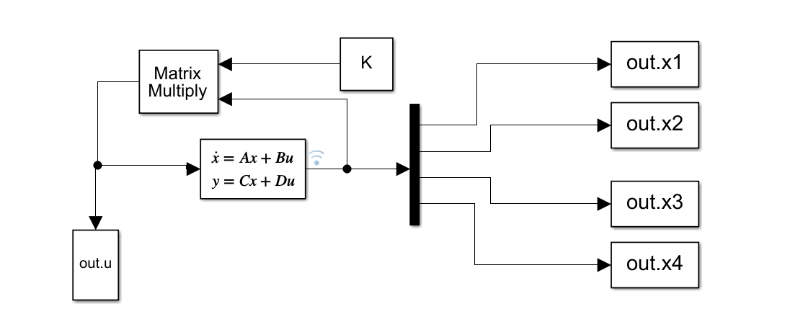

Figure 1. Схема моделирования модального регулятора.

Поиск матрицы $K$ по заданному спектру:

$σ(Α+ ΒΚ) = \{-6, -6, -6, -6\}$

$Г=\left[\begin{matrix}-6 & 1 & \begin{matrix}0 & 0\end{matrix} \\ 0 & -6 & \begin{matrix}1 & 0\end{matrix} \\ \begin{matrix} 0 \\ 0\end{matrix} & \begin{matrix} 0 \\ 0\end{matrix} & \begin{matrix}\begin{matrix}-6 & 1\end{matrix} \\ \begin{matrix} 0 & -6\end{matrix}\end{matrix}\end{matrix}\right]$, $Y\left[\begin{matrix}1 & 1 & \begin{matrix}1 & 1\end{matrix}\end{matrix}\right]$, $\left(Y, Г\right)-наблюдаема$.

Из уравнения Сильвестра: $AP-PГ=BY$

$$P=\left[\begin{matrix}0 & 0 & 0 & 1 \\ 71.4286 & 12.2449 & 1.5889 & 0.1849 \\ 696.6292 & 93.7760 & 5.8853 & -0.3102 \\ 685.3933 & 169.2842 & 27.3388 & 3.4734\end{matrix}\right]$$

$$K= -YP^{-1}= \left[\begin{matrix}0.8026 & -44.9836 & 1.2237 & 1.9852\end{matrix}\right]$$

Графики:

Начальный вектор состояния: $x_{0}= \left[\begin{matrix}1 \\ 1 \\ 1 \\ 1\end{matrix}\right]$

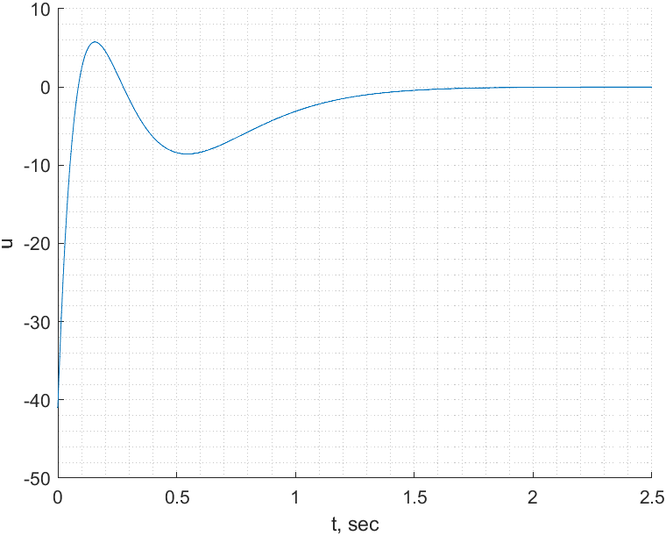

Figure 2. Входное воздействие.

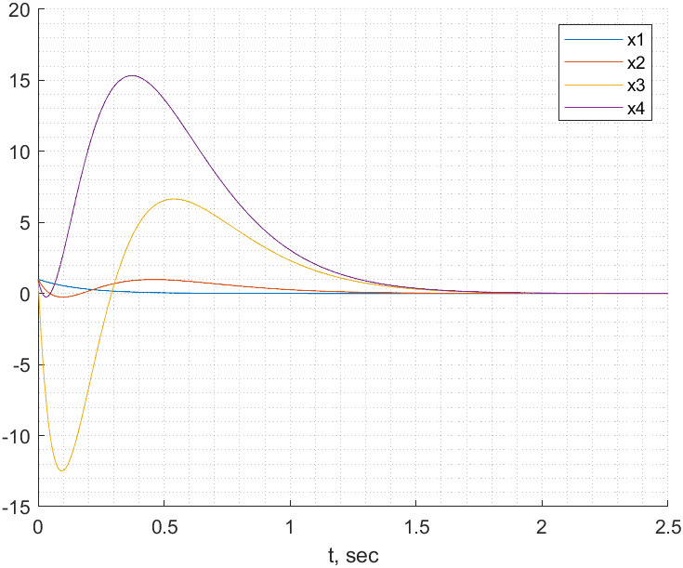

Figure 3. Компоненты вектора x.

В качестве, собственных чисел замкнутой системы было выбрано число -6, которое соответствует устойчивым модам, поэтому компоненты вектора сошлись.

$σ(Α+ ΒΚ) = \{-6, -60, -600, -600\}$

$Г=\left[\begin{matrix}-6 & 0 & \begin{matrix}0 & 0\end{matrix} \\ 0 & -60 & \begin{matrix}0 & 0\end{matrix} \\ \begin{matrix} 0 \\ 0\end{matrix} & \begin{matrix} 0 \\ 0\end{matrix} & \begin{matrix}\begin{matrix}-600 & 1\end{matrix} \\ \begin{matrix} 0 & -600\end{matrix}\end{matrix}\end{matrix}\right]$, $Y\left[\begin{matrix}1 & 1 & \begin{matrix}1 & 1\end{matrix}\end{matrix}\right]$, $\left(Y, Г\right)-наблюдаема$.

Из уравнения Сильвестра: $AP-PГ=BY$

$$P=\left[\begin{matrix}1 & 0 & 0 & 0 \\ 71.4286 & 1.4706 & 0.0164 & 0.0017 \\ 696.6292 & 14.1639 & 0.1492 & 0.0152 \\ 685.3933 & 4.3681 & 0.0345 & 0.0035\end{matrix}\right]$$

$$K= -YP^{-1}= \left[\begin{matrix}15291447 & -412084 & 3040 & -33276\end{matrix}\right]$$

Графики:

Начальный вектор состояния: $x_{0}= \left[\begin{matrix}1 \\ 1 \\ 1 \\ 1\end{matrix}\right]$

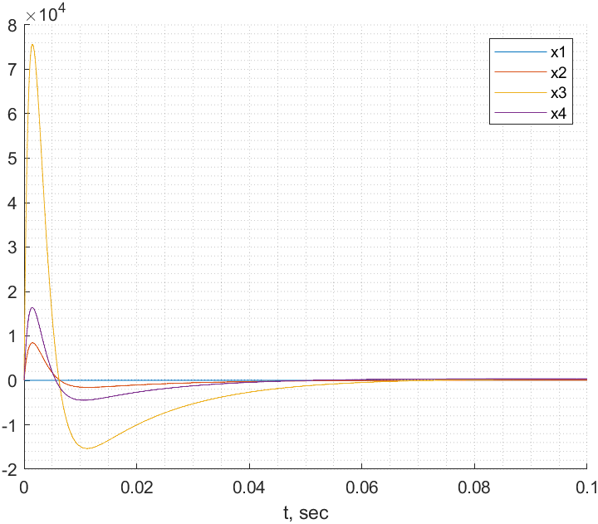

Figure 4. Компоненты вектора x.

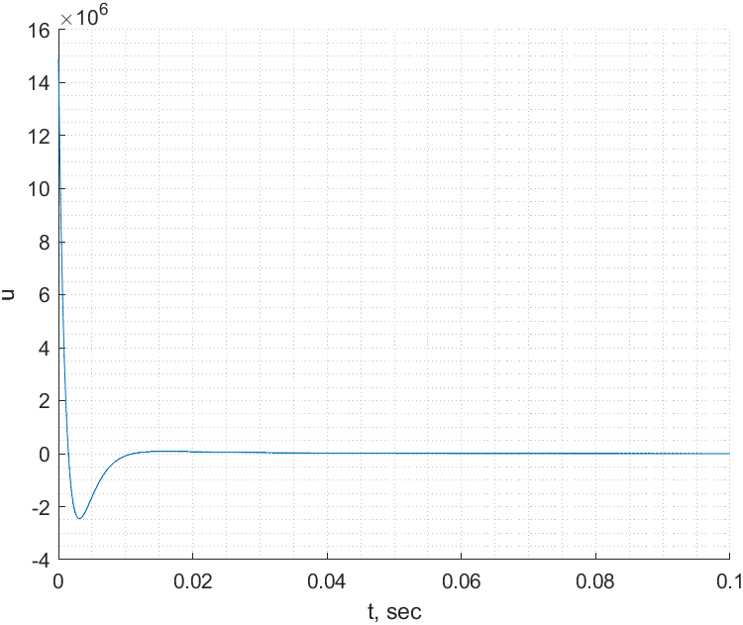

Figure 5. Входное воздействие.

В качестве собственных чисел замкнутой системы были выбраны числа с большей по модулю отрицательной частью, по сравнению с прошлым разам, поэтому компоненты вектора состояния сошлись быстрее.

$σ(Α+ ΒΚ) = \{-6, -3, 5i, -5i\}$

$Г=\left[\begin{matrix}-6 & 0 & \begin{matrix} 0 & 0\end{matrix} \\ 0 & -3 & \begin{matrix} 0 & 0\end{matrix} \\ \begin{matrix} 0 \\ 0\end{matrix} & \begin{matrix} 0 \\ 0\end{matrix} & \begin{matrix}\begin{matrix} 0 & 5\end{matrix} \\ \begin{matrix}-5 & 0\end{matrix}\end{matrix}\end{matrix}\right]$, $Y\left[\begin{matrix}1 & 1 & \begin{matrix}1 & 1\end{matrix}\end{matrix}\right]$, $\left(Y, Г\right)-наблюдаема$.

Из уравнения Сильвестра: $AP-PГ=BY$

$$P=\left[\begin{matrix}1 & 0 & 0 & 0 \\ 71.4286 & 9.0909 & 0.8427 & 0.6517 \\ 696.6292 & 70.0000 & 22.4519 & 1.7596 \\ 685.3933 & 110.0000 & 7.2596 & 23.5481\end{matrix}\right]$$

$$K= -YP^{-1}= \left[\begin{matrix} -146.87 & -16.0492 & 0.0278 & 0.3996\end{matrix}\right]$$

Графики:

Начальный вектор состояния: $x_{0}= \left[\begin{matrix}1 \\ 1 \\ 1 \\ 1\end{matrix}\right]$

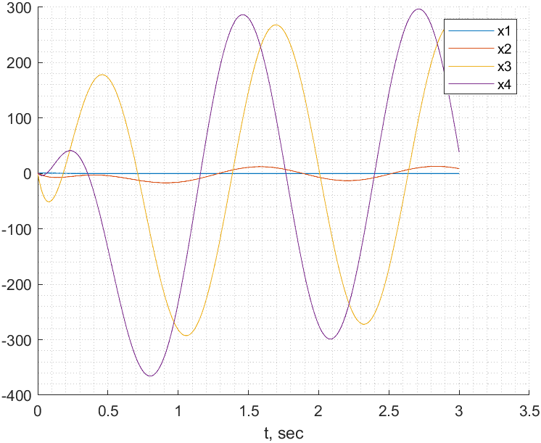

Figure 6. Компоненты вектора x.

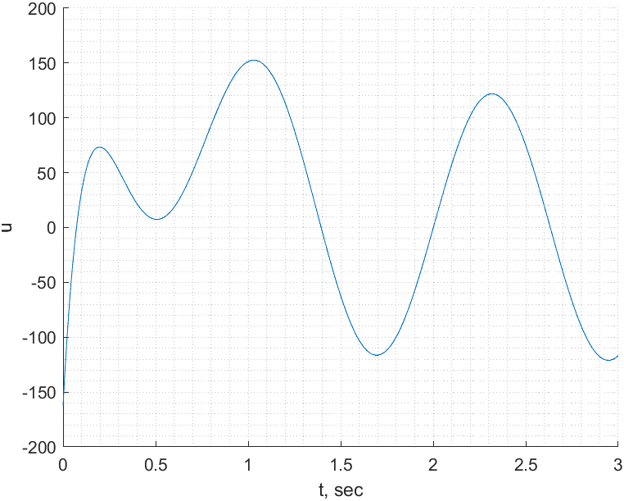

Figure 7. Входное воздействие.

Некоторые компоненты вектора колеблются вокруг нуля, так как некоторые собственные числа были чисто мнимыми. Входящее воздействие тоже колеблется.

$σ(Α+ ΒΚ) = \{-6, -3, -3+ 5i, -3-5i\}$

$Г=\left[\begin{matrix}-6 & 0 & \begin{matrix} 0 & 0\end{matrix} \\ 0 & -3 & \begin{matrix} 0 & 0\end{matrix} \\ \begin{matrix} 0 \\ 0\end{matrix} & \begin{matrix} 0 \\ 0\end{matrix} & \begin{matrix}\begin{matrix} -3 & 5\end{matrix} \\ \begin{matrix}-5 & -3\end{matrix}\end{matrix}\end{matrix}\right]$, $Y\left[\begin{matrix}1 & 1 & \begin{matrix}1 & 1\end{matrix}\end{matrix}\right]$, $\left(Y, Г\right)-наблюдаема$.

Из уравнения Сильвестра: $AP-PГ=BY$

$$P=\left[\begin{matrix}1 & 0 & 0 & 0 \\ 71.4286 & 9.0909 & 0.7192 & 0.4178 \\ 696.6292 & 70 & 9.8 & 3 \\ 685.3933 & 110 & 5.2 & 8.6\end{matrix}\right]$$

$$K= -YP^{-1}= \left[\begin{matrix} -81.8620 & -26.3279 & 0.3616 & 1.0366\end{matrix}\right]$$

Графики:

Начальный вектор состояния: $x_{0}= \left[\begin{matrix}1 \\ 1 \\ 1 \\ 1\end{matrix}\right]$

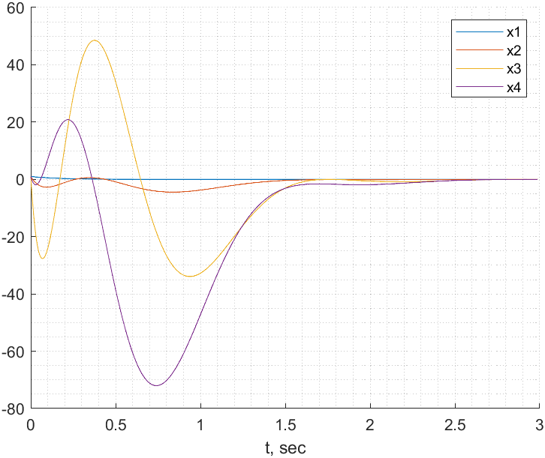

Figure 8. Компоненты вектора x.

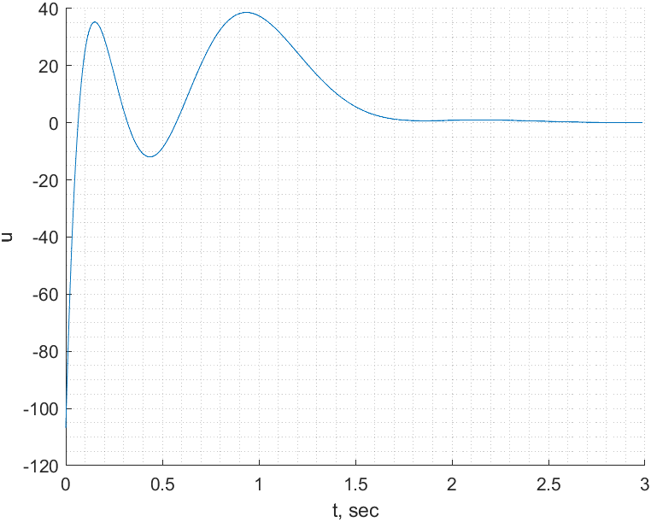

Figure 9. Входное воздействие.

Все компоненты вектора сошлись, так как все собственные числа были выбраны с отрицательной вещественной частью.

Так как система стабилизируема, можно сделать так, чтобы все компоненты вектора сходились.

**Задание 2.**

Система:

.

, . Значит система полностью наблюдаема.

Собственные числа: $λ_{1}=-7i, λ_{2}=7i, λ_{3}=-i, λ_{4}=i$.

Собственные числа, наблюдаемы так как система является полностью наблюдаемой.

Система является полностью наблюдаемой и является обнаруживаемой.

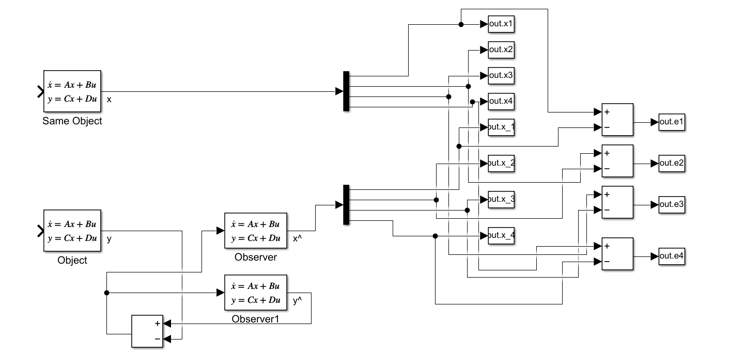

Figure 10. Схема моделирования наблюдателя.

$σ(Α+ LC) = \{-6, -6, -6, -6\}$

$Г=\left[\begin{matrix}-6 & 1 & \begin{matrix}0 & 0\end{matrix} \\ 0 & -6 & \begin{matrix}1 & 0\end{matrix} \\ \begin{matrix} 0 \\ 0\end{matrix} & \begin{matrix} 0 \\ 0\end{matrix} & \begin{matrix}\begin{matrix}-6 & 1\end{matrix} \\ \begin{matrix} 0 & -6\end{matrix}\end{matrix}\end{matrix}\right]$, $Y^{T}= \left[\begin{matrix}0.1 & 0.1 & \begin{matrix}0.1 & 0.1\end{matrix}\end{matrix}\right]$, $\left(Y, Г\right)-управляема$.

Из уравнения Сильвестра: $ГQ-QA=YC$

$$Q=\left[\begin{matrix}-0.0473 & -0.0338 & -0.0961 & 0.0192 \\ -0.0473 & -0.0339 & -0.0958 & 0.019 \\ -0.0470 & -0.0344 & -0.0939 & 0.0179 \\ -0.0412 & -0.0353 & -0.0811 & 0.0135\end{matrix}\right]$$

$$L^{T}= Q^{-1}Y= \left[\begin{matrix}4.0994 & -1.3000 & -3.5000 & -4.5042\end{matrix}\right]$$

Графики:

Начальный вектор состояния: ,

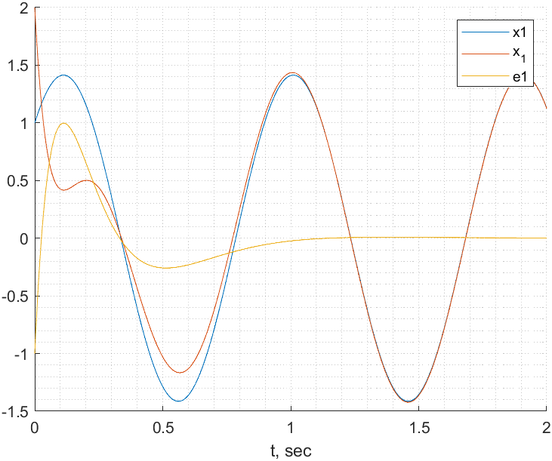

Figure 11. Первая компонента вектора состояния.

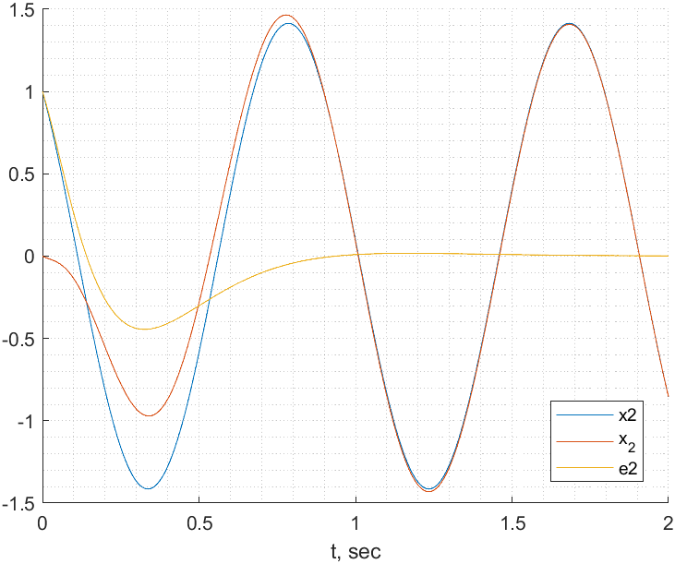

Figure 12. Вторя компонента вектора состояния.

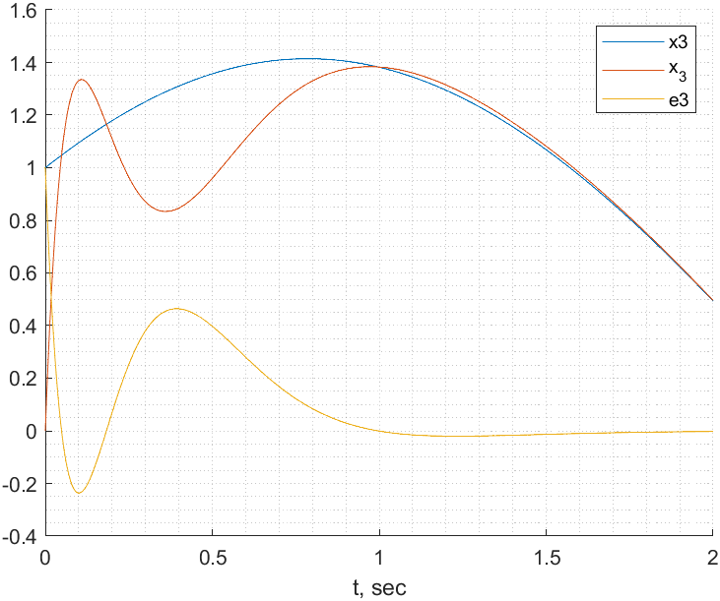

Figure 13. Третья компонента вектора состояния.

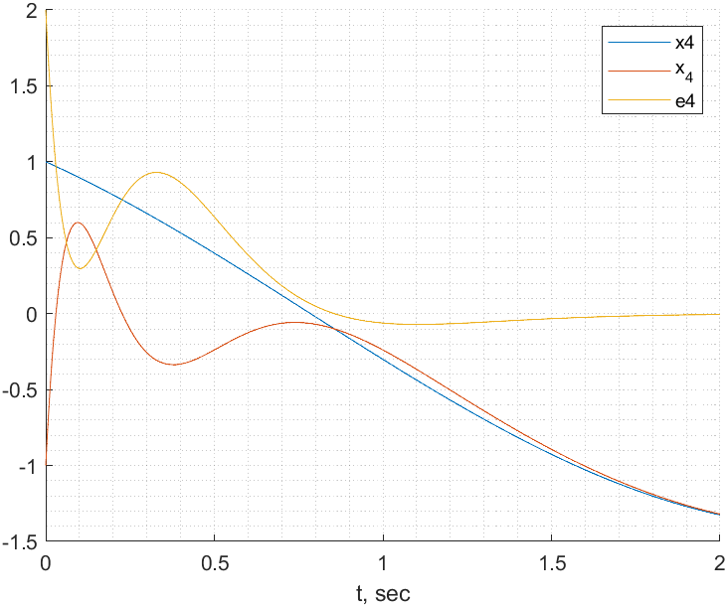

Figure 14. Четвертая компонента вектора состояния.

, , .

Из уравнения Сильвестра:

Графики:

Начальный вектор состояния: ,

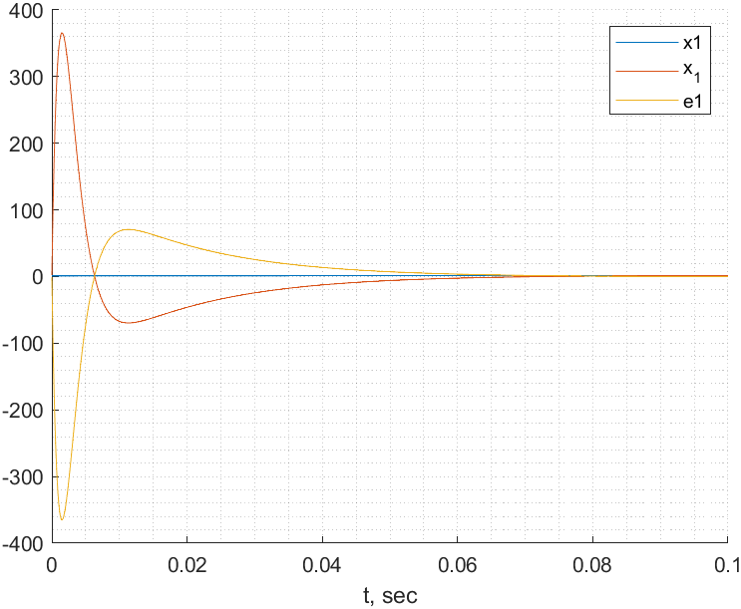

Figure 15. Первая кмпонента вектора состояния.

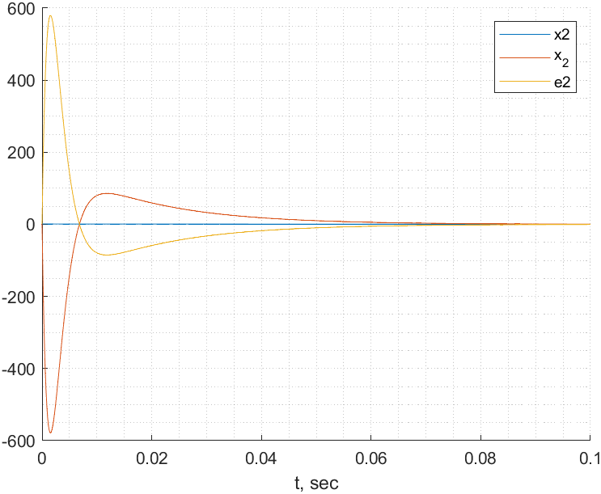

Figure 16. Вторя компонента вектора состояния.

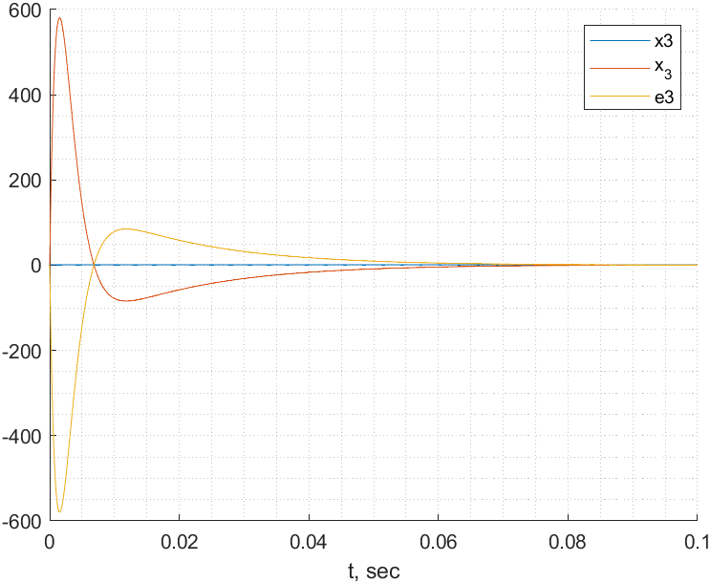

Figure 17. Третья компонента вектора состояния.

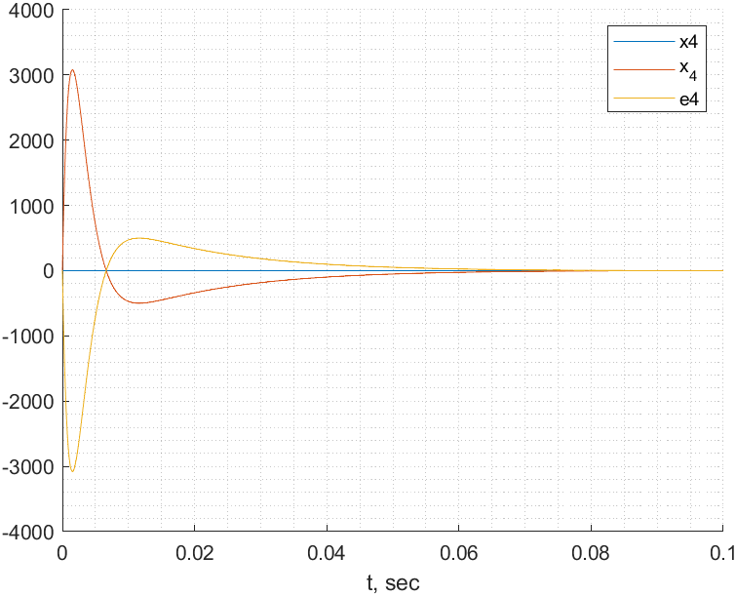

Figure 18. Четвертая компонента вектора состояния.

, , .

Из уравнения Сильвестра:

Графики:

Начальный вектор состояния: ,

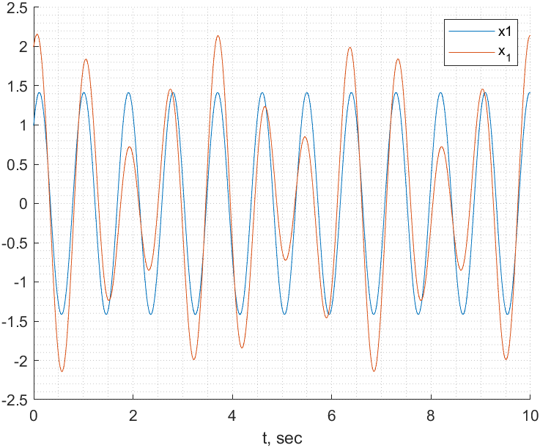

Figure 19. Первая компонента вектора состояния.

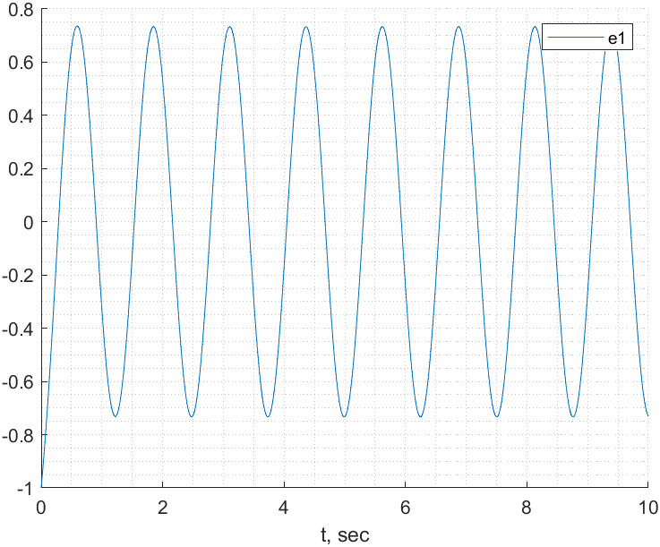

Figure 20. Ошибка по первой компоненте вектора состояния.

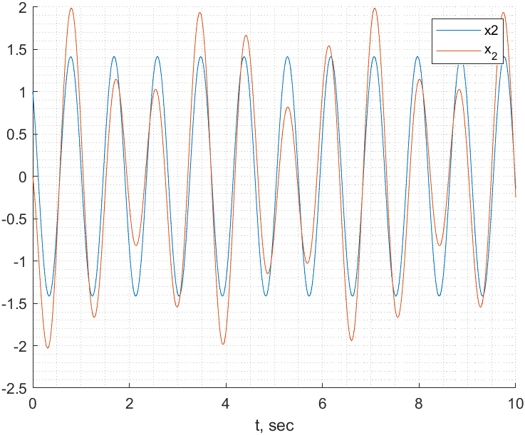

Figure 21. Вторя компонента вектора состояния.

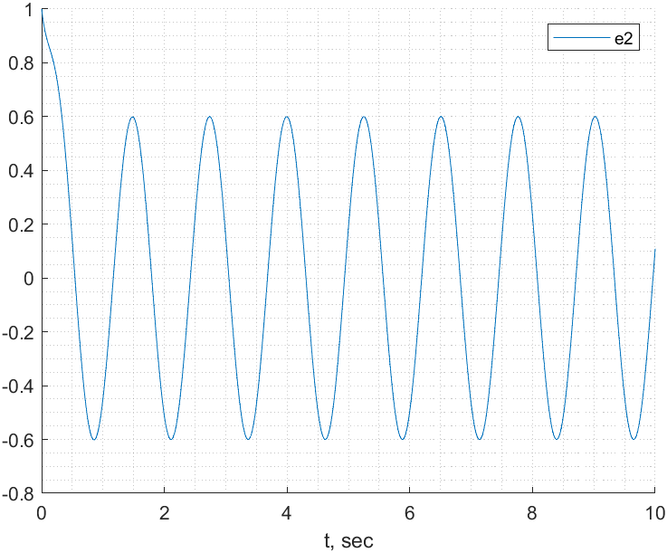

Figure 22. Ошибка по второй компоненте вектора состояния.

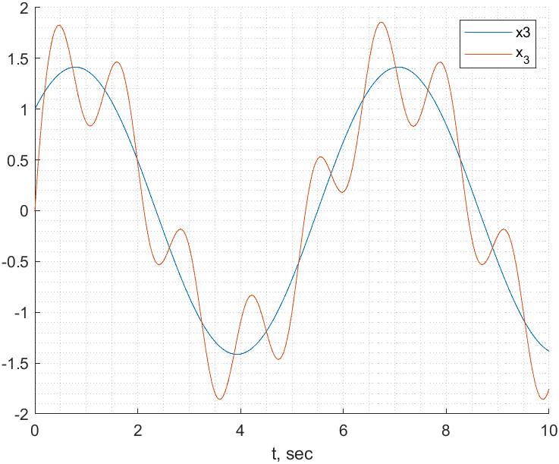

Figure 23. Третья компонента вектора состояния.

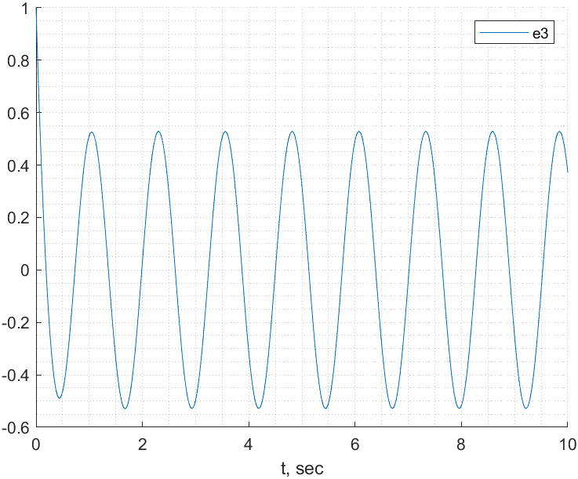

Figure 24. Ошибка по третьей компоненте вектора состояния.

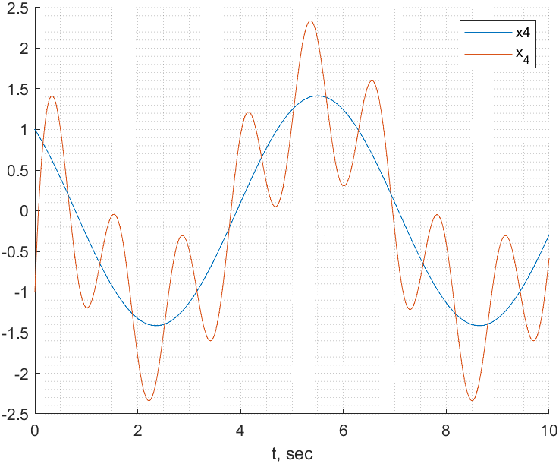

Figure 25. Четвертая компонента вектора состояния.

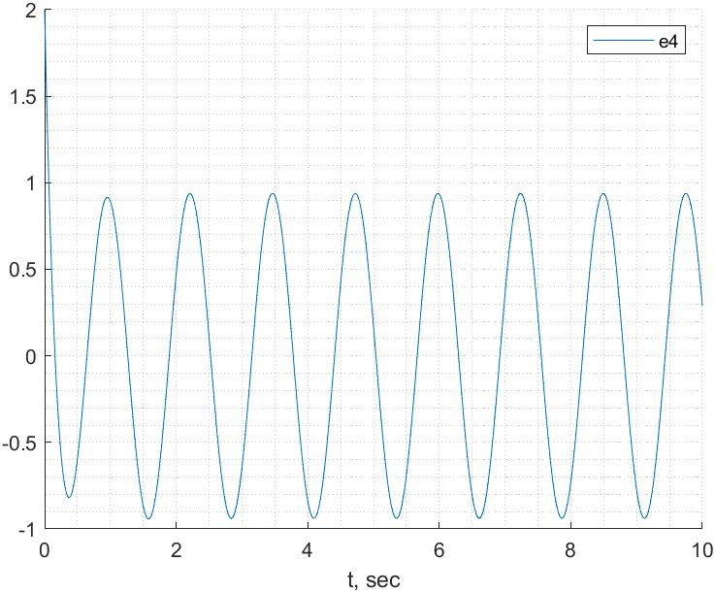

Figure 26. Ошибка по четвертой компоненте вектора состояния.

, , .

Из уравнения Сильвестра:

Графики:

Начальный вектор состояния: ,

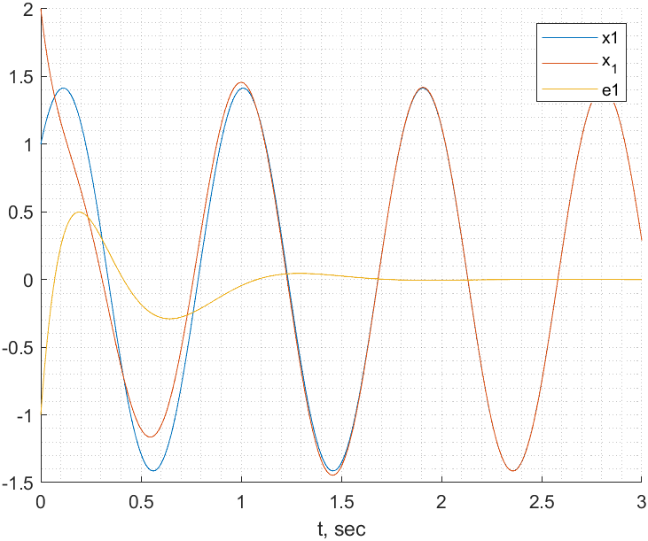

Figure 27. Первая компонента вектора состояния.

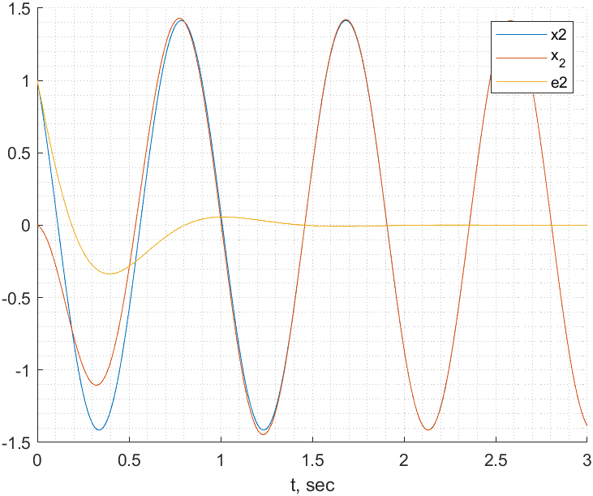

Figure 28. Вторя компонента вектора состояния.

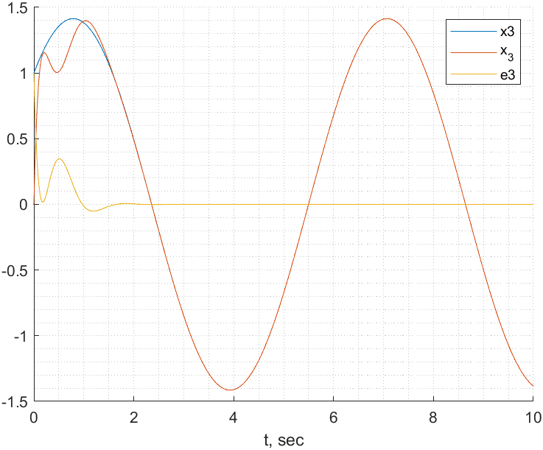

Figure 29. Третья компонента вектора состояния.

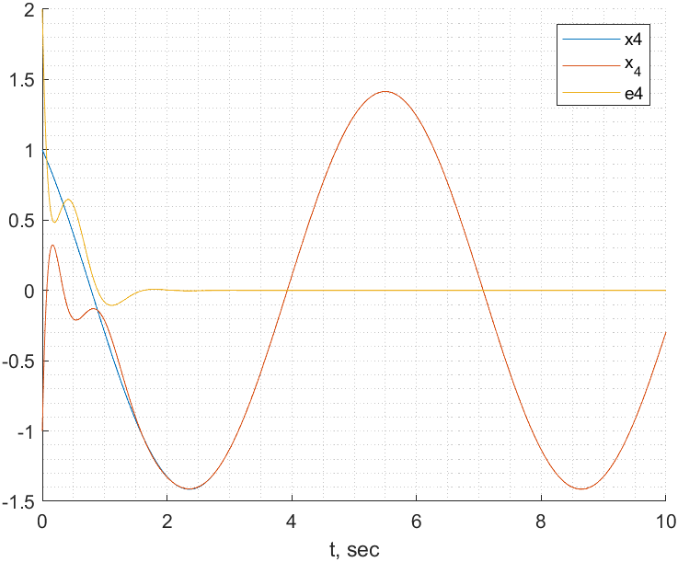

Figure 30. Четвертая компонента вектора состояния.

Так как система является полностью наблюдаемой, то мы можем выбрать желаемый спектр с теми собственными числами, которые имеет отрицательную вещественную часть, и наблюдатель с какого-то времени будет в точности повторять объект. Тем больше собственные числа по модулю, тем быстрее наблюдатель сойдётся к объекту, что видно на графиках. Если включать в спектр числа с нулевой вещественной частью, то наблюдатель будет восстанавливать объект с определённой ошибкой.

**Задание 3.**

Система:

.

, . Значит система полностью управляема.

Собственные числа: управляемы.

Очевидно, что система является стабилизируемой, так как она управляема.

Наблюдаемость собственных чисел:

– не наблюдаемо. (на основе рангового критерия)

– наблюдаемые. (на основе рангового критерия)

Система являются обнаруживаемой, так как ненаблюдаемо только собственное число с отрицательной вещественной частью.

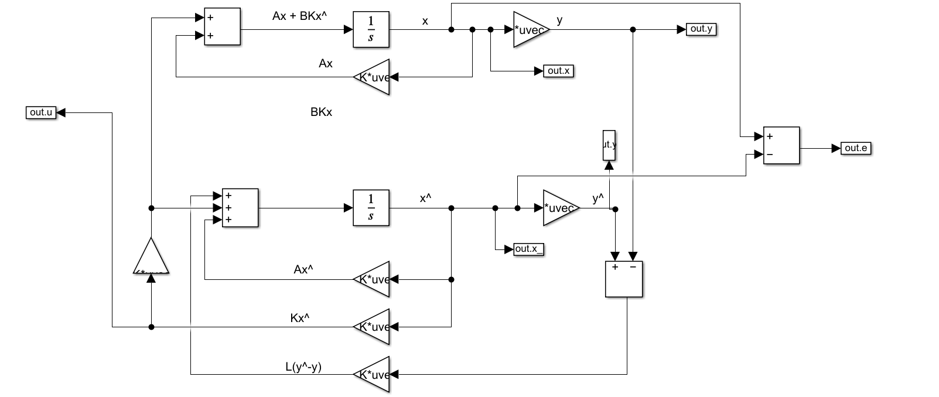

Figure 31. Схема моделирования регулятора и наблюдателя.

, , .

Из уравнения Сильвестра:

, .

Из уравнения Сильвестра:

Графики:

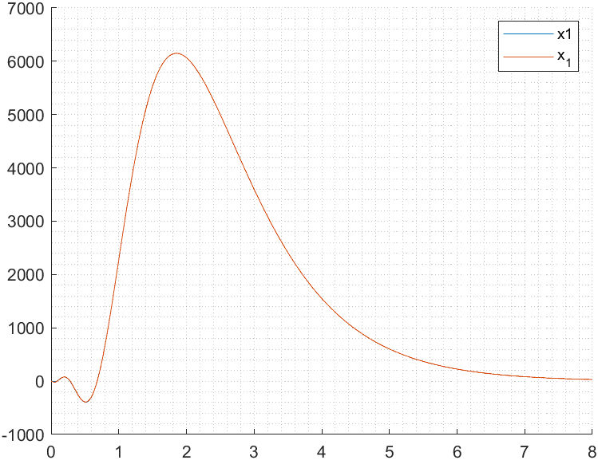

Figure 32. Первая компонента вектора состояния.

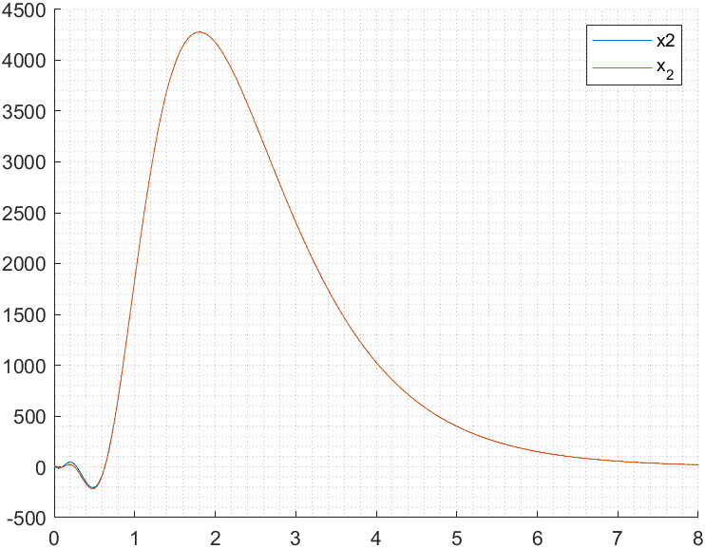

Figure 33. Вторя компонента вектора состояния.

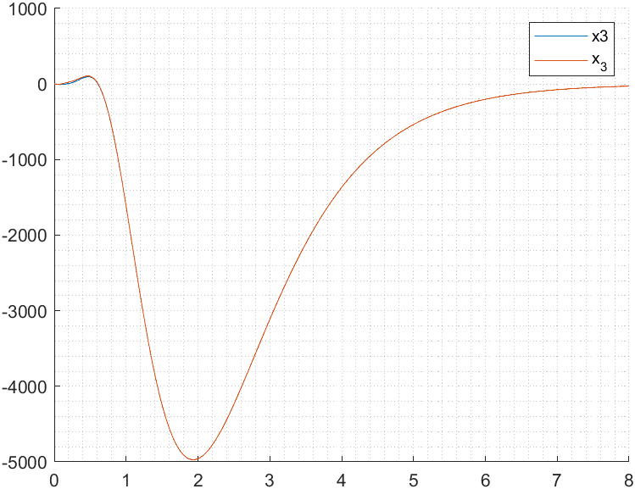

Figure 34. Третья компонента вектора состояния.

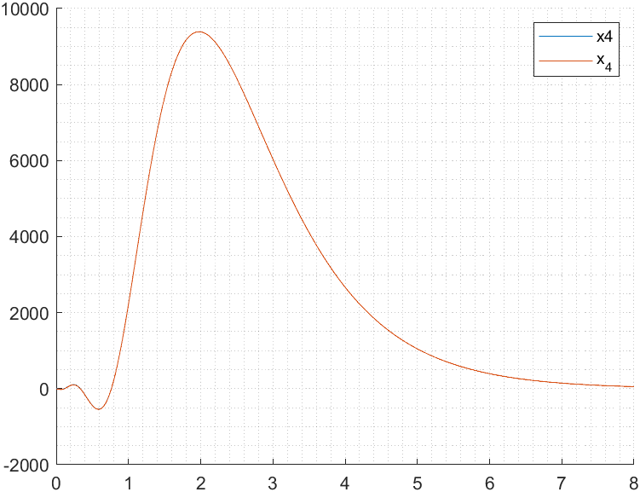

Figure 35. Четвертая компонента вектора состояния.

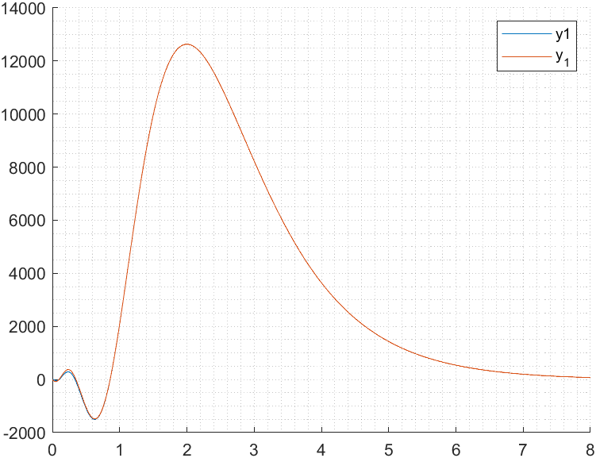

Figure 36. Первая компонента вектора выхода.

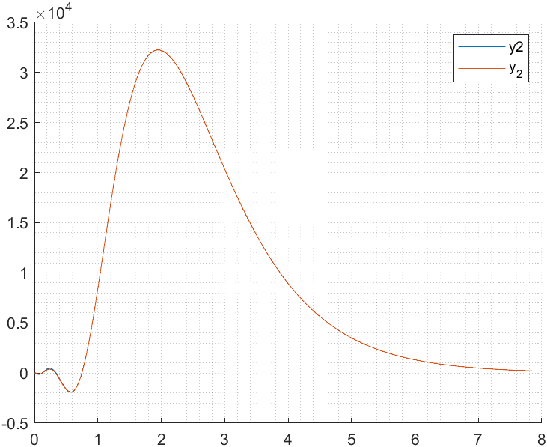

Figure 37. Вторя компонента вектора выхода.

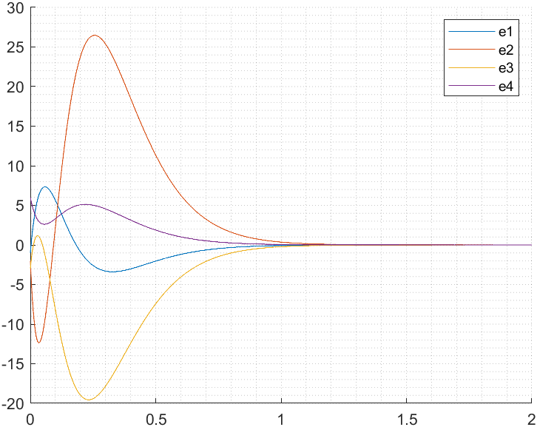

Figure 38. Ошибка.

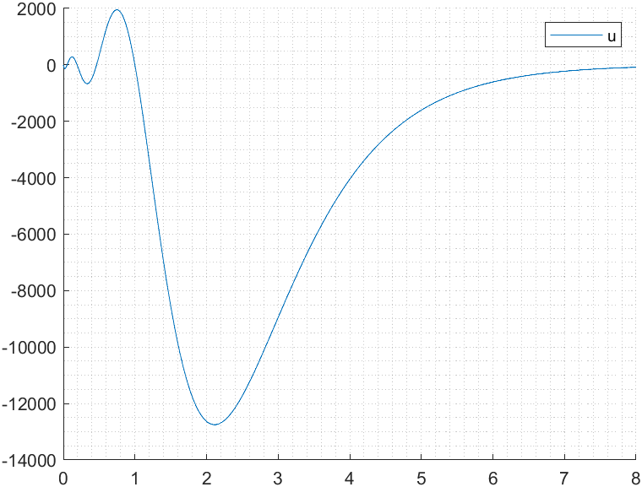

Figure 39. График входного воздействия.

Пример расчетной программы:

% system object

A = [5, -9, -7, 1; -9, 5, -1, 7; -7, -1, 5, 9; 1, 7, 9, 5];

B = [3; 3; 1; 3];

C = [2, -2, 2, 2; -2, 4, 2, 4];

x0 = [1; 1; 1; 1];

eig_A = eig(A);

% system observer

x_0 = [2; 3; 4; -5];

% Controllability of eigen values

e1_hautus = [(A - eig_A(1,1)*eye(4)); C];

rank_e1_hautus = rank(e1_hautus);

e2_hautus = [(A - eig_A(2,1)*eye(4)); C];

rank_e2_hautus = rank(e2_hautus);

e3_hautus = [(A - eig_A(3,1)*eye(4)); C];

rank_e3_hautus = rank(e3_hautus);

e4_hautus = [(A - eig_A(4,1)*eye(4)); C];

rank_e4_hautus = rank(e4_hautus);

% Finding the matrix L by given spectrum of matrix (A+LC) and K for (A + BK)

G1 = [-12, 0, 0, 0; 0, -11, 0, 0; 0, 0, -10, 0; 0, 0, 0, -9];

Y1 = [1, 1; 1, 1; 1, 1; 1, 1];

G2 = [-1, 0, 0, 0; 0, -2, 0, 0; 0, 0, -3, 0; 0, 0, 0, -4];

Y2 = [1, 1, 1, 1];

% Solving Sylvester's equations

cvx_begin sdp

variable Q(4, 4)

variable P(4, 4)

G1*Q - Q*A == Y1*C;

A*P - P*G2 == B*Y2;

cvx_end

%finding observer

L = inv(Q) * Y1;

%finding controller

K = - Y2 * inv(P);

Передаточные функции:

Числитель и знаменатель в обеих дробях сокращены на . Simulink не может работать с такими большими числами, вероятнее всего стоило изначально подбирать систему таким образом, чтобы в системе вход выход она имела коэффициенты на 27 порядков меньше.

1. **Выводы**: в ходе лабораторной работы были построены системы с наблюдателем и модальным регулятором. Для стабилизируемой системы можно подобрать такое управление, чтобы у замкнутой системы были собственные числа с отрицательной вещественной частью для управляемых чисел и тогда вектор состояния сойдется к нулю. Для обнаруживаемой системы можно выбрать, такого наблюдателя, чтобы собственные числа замкнутой системы были с отрицательной вещественной частью для наблюдаемых чисел и тогда наблюдатель сойдется к объекту.